 |  |  | Terminale | décembre 2018
Cinématique du mouvement à une dimension
Niveau (Thèmes) | Terminale
Introduction | L’activité proposée est une activité de mécanique du point. Elle se compose de trois sous-parties. Chacune consiste à prévoir la position d’un système matériel (une voiture) dans des conditions cinématiques différentes. Un algorithme de résolution numérique est discuté et deux programmes en Python sont proposés. Les élèves modifient le programme de façon à répondre à des questions d’ordre cinématique.
Type d’activité | Activité expérimentale de type numérique
Compétences | RESTITUER SES CONNAISSANCES  S’APPROPRIER :  - Relier la situation/le problème à des informations fournies  - Relier entre elles des informations d'ordre théorique  - Identifier un problème, le reformuler  ANALYSER :  - Relier différents types de représentation  - Repérer ou sélectionner des informations utiles  RÉALISER  - Faire un calcul littéral et un calcul numérique  VALIDER  - Discuter de la validité d'une information  COMMUNIQUER  - Décrire clairement une démarche suivie  - Formuler une réponse compréhensible  - Utiliser un vocabulaire adapté
CRCN - Compétences Num. | Cadre de Référence des Compétences Numériques (ex B2i)
Notions et contenus du programme | Représenter les positions successives d’un système modélisé par un point lors d’une évolution unidimensionnelle ou bidimensionnelle à l’aide d’un langage de programmation.
Objectif(s) pédagogique(s) | L’activité a pour objectif principal de faire découvrir aux élèves l’approche numérique ou “computationnelle” dans la résolution d’un problème simple de mécanique à une dimension.
Objectifs disciplinaires et/ou transversaux | Codage
Description succincte de l’activité | Dans une première partie, les élèves doivent prédire la position d’une voiture qui se meut avec une vitesse constante, au bout d’une durée donnée. La valeur de la vitesse est connue.  Dans une seconde partie, on reprend le même type de situation à la différence près que la voiture possède une accélération constante donnée.  Chaque problème est suivi d’un paragraphe sur le modèle numérique itératif à mettre en place pour résoudre le problème initial. Les élèves sont invités à prendre en main cet algorithme en calculant eux-même les différentes positions successives pour les deux ou trois premières itérations.  Un code Python est enfin proposé dans le dernier paragraphe. Il permet aux élèves de répondre à la question physique initiale. On propose ensuite au élèves de prendre en main le code lui-même en le modifiant pour répondre à deux ou trois questions physiques connexes.  Un dernier paragraphe permet aux plus avancés, de créer eux-même un programme afin de résoudre un dernier défi lié au mouvement de deux voitures.
Découpage temporel de la séquence | La séance se place après deux semaines consacrées à rappeler les première et troisième lois de Newton et à familiariser les élèves avec les grandeurs cinématiques (vecteurs position, vitesse et accélération) à partir d’une chronophotographie. La séance dure 1h25
Pré-requis | Notion de vitesse d’un corps comme variation dans le temps du vecteur position. Notion d’accélération comme variation dans le temps du vecteur vitesse.
Outils numériques utilisés/Matériel | Matériel : ordinateur pour deux élèves connectés à l’Internet  Outils numérique : la plateforme “Trinket” https://trinket.io/
Gestion du groupe Durée estimée | Activité testée en demi-groupe sur une séance de 50 minutes.

Énoncés à destination des élèves
L’énoncé est disposé sur l’ENT de l’établissement, dans la séance associée. Les élèves la consulte depuis l’adresse suivante :
https://trinket.io/pythondelamartin/courses/a-1-cinematique-physique-a-une-dimension#/1-mais-ou-sera-donc-cette-voiture-vitesse-constante/le-probleme-physique

Quelques captures des différentes parties de l’énoncé :

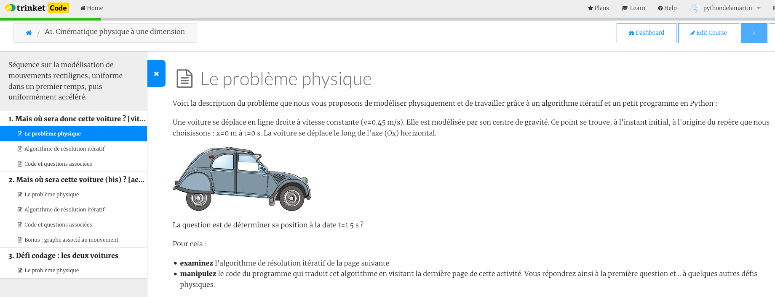

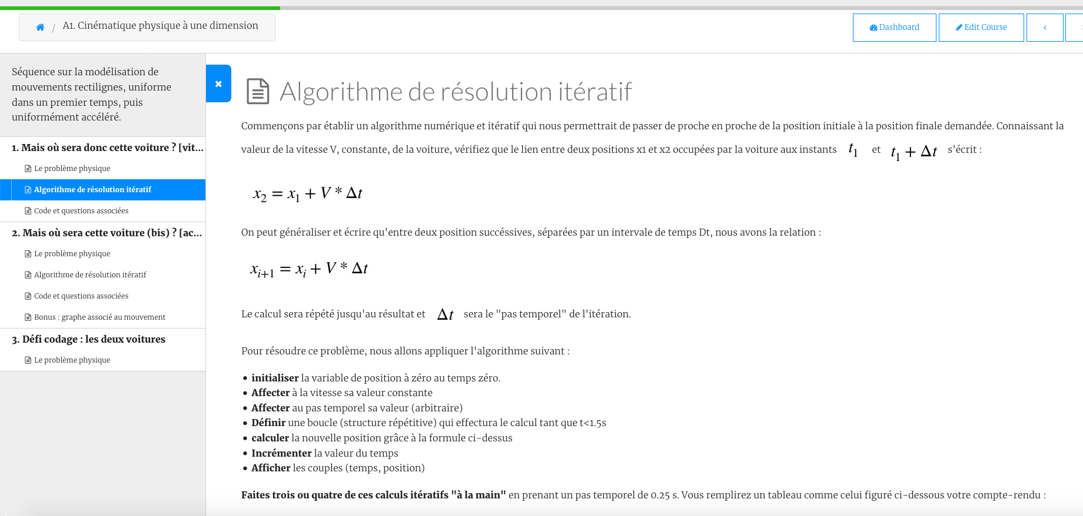

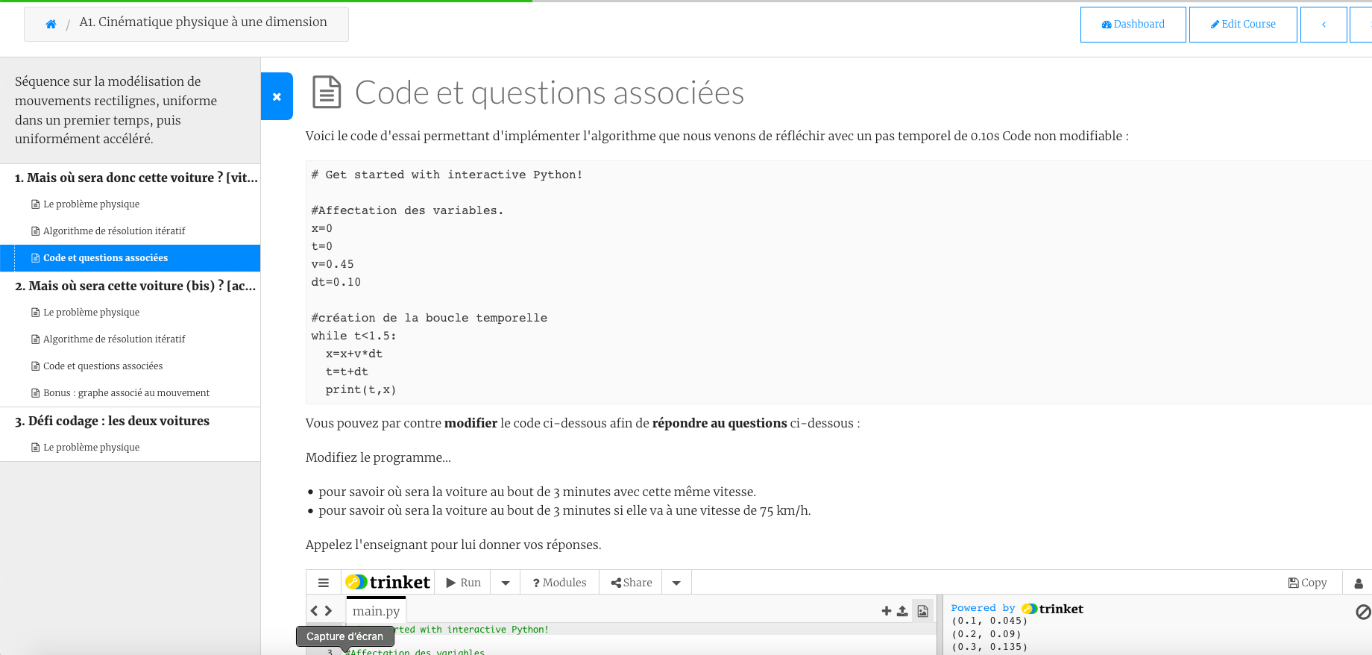

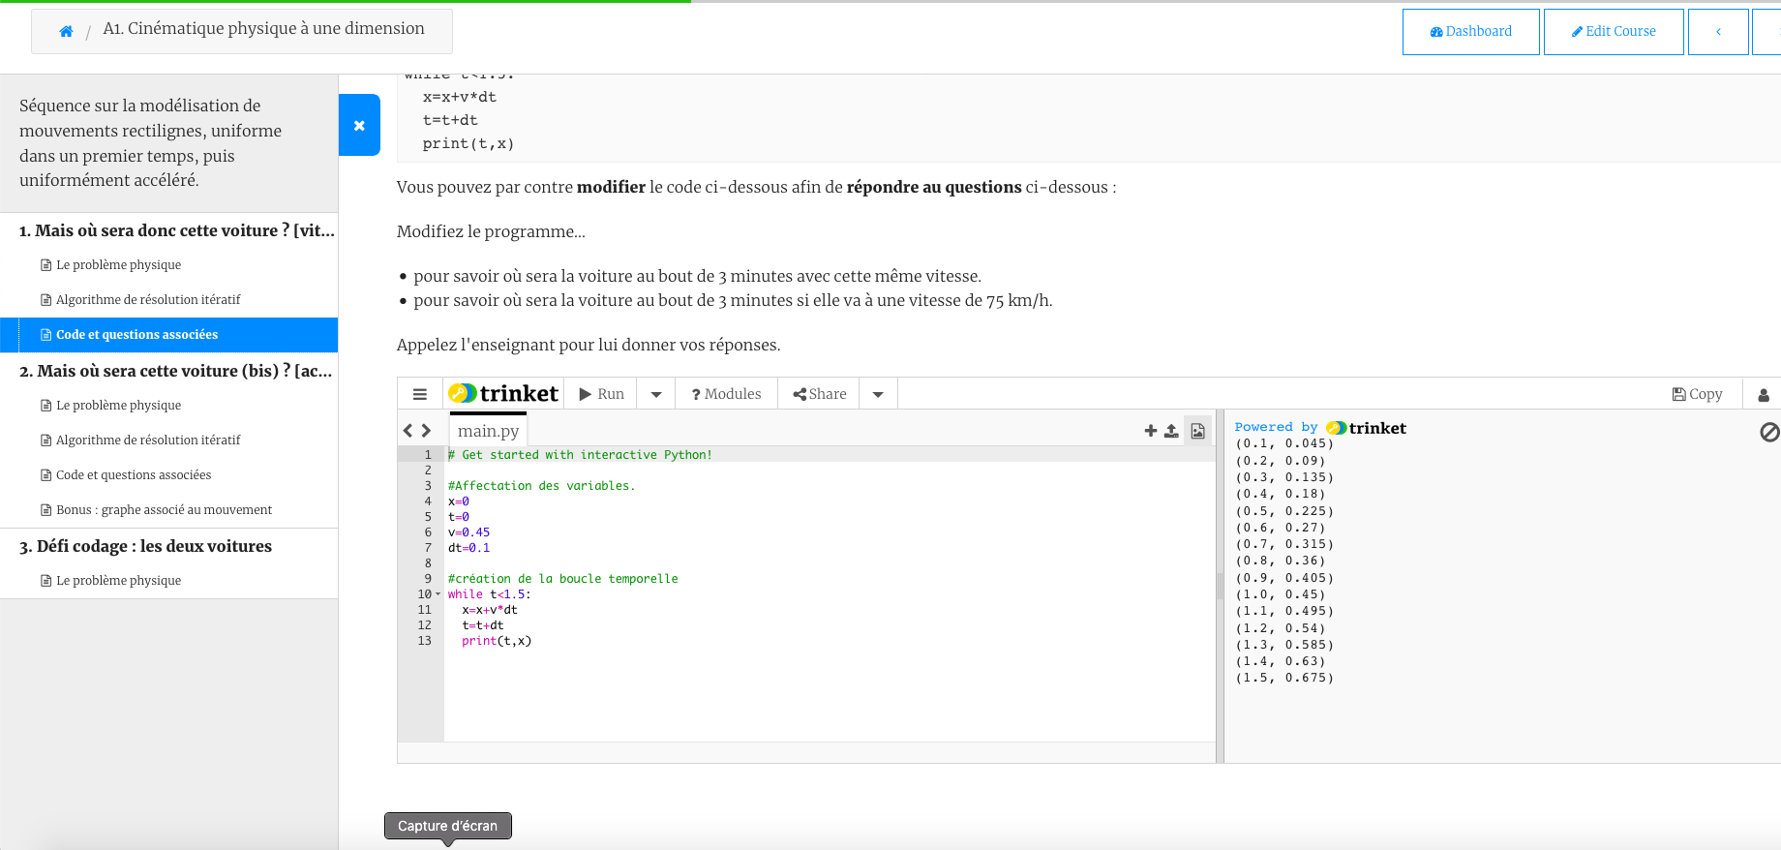

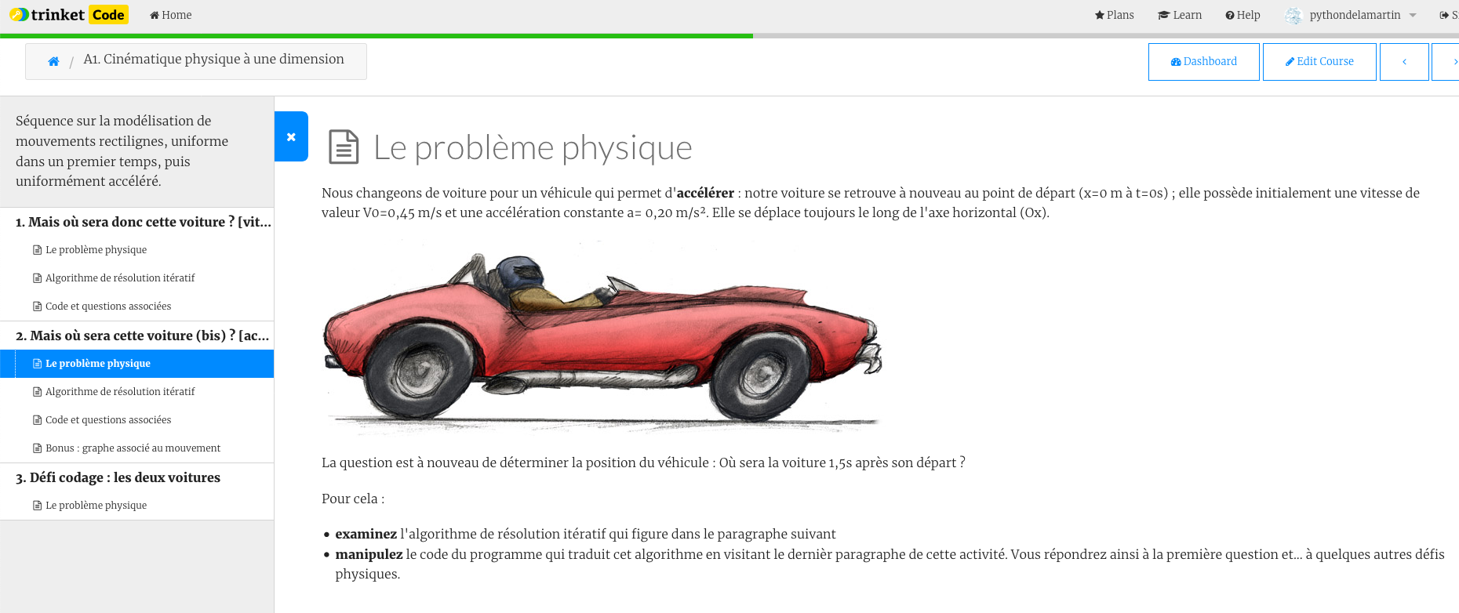

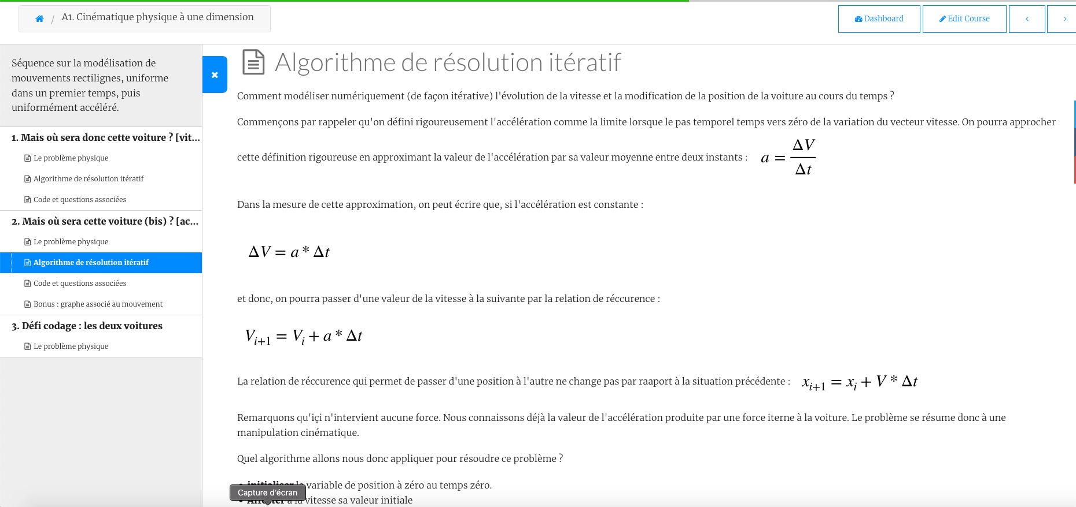

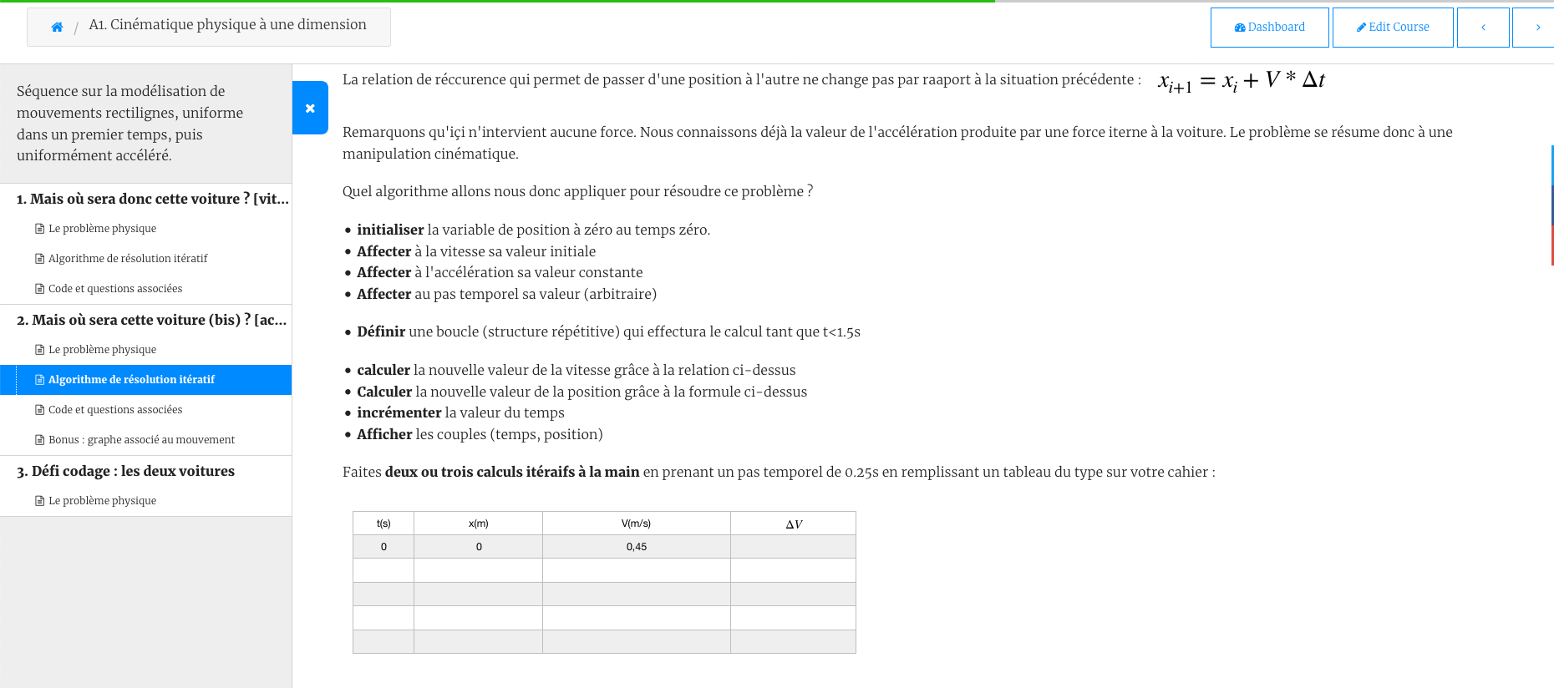

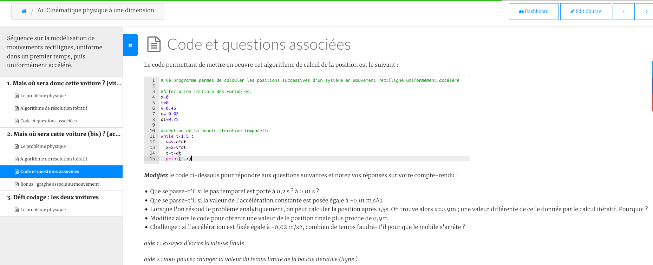

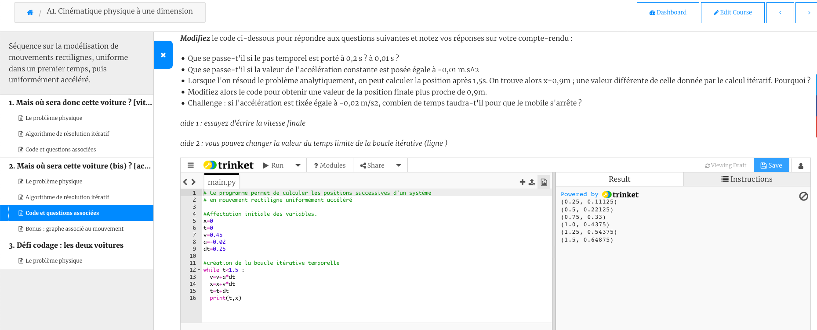

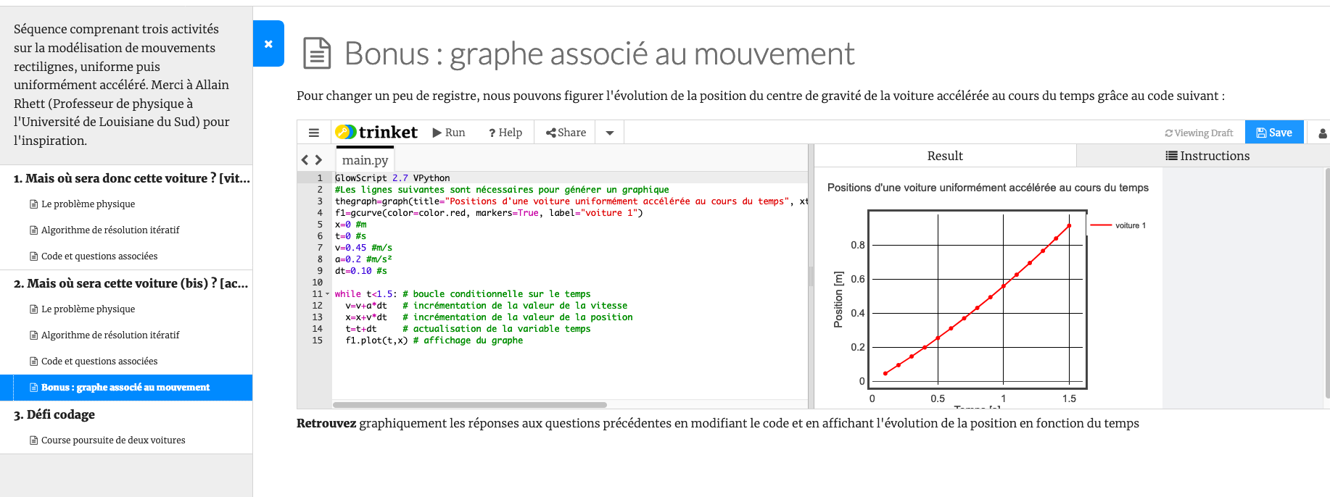

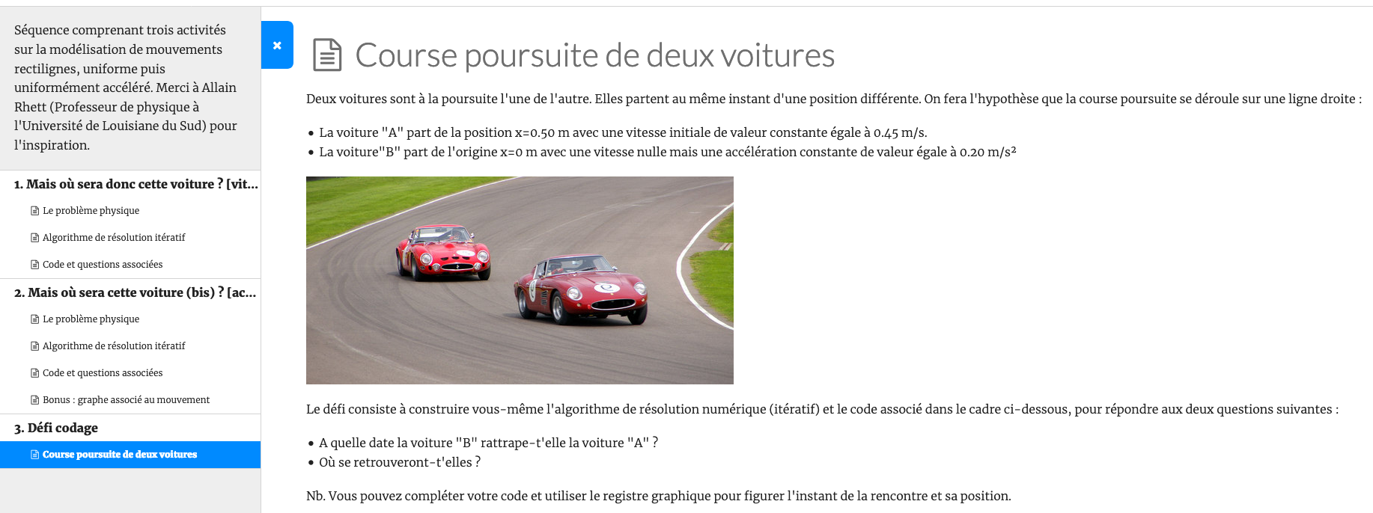

Retour d’expérience : 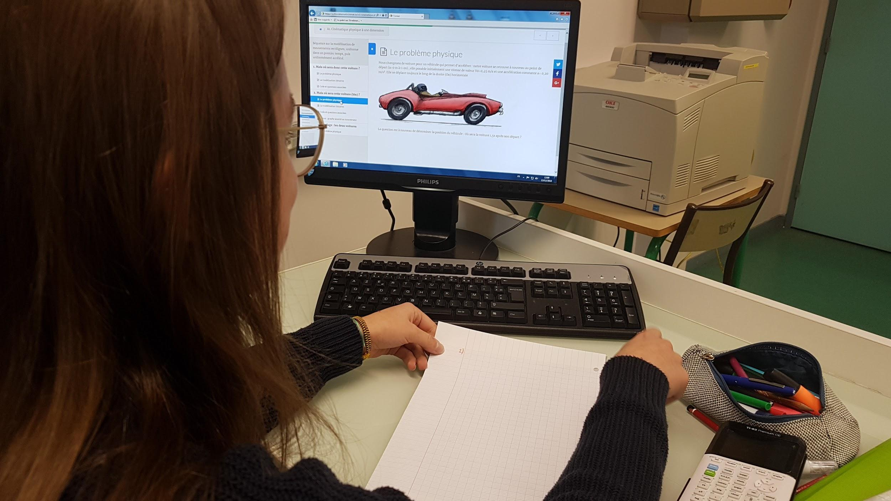
Les plus-value pédagogiques (enseignants/élèves) :
Les objectifs d’apprentissage semblent ne pas avoir été masqués par la tâche proposée aux élèves : les enjeux physiques liés à une compréhension différentes du mouvement des corps ont été perçus et traités. Les élèves jugent a-posteriori l’activité motivante et déclarent qu’elle leur a permi d’acquérir des savoirs et des savoirs faire nouveaux en physique-chimie. Par ailleurs,
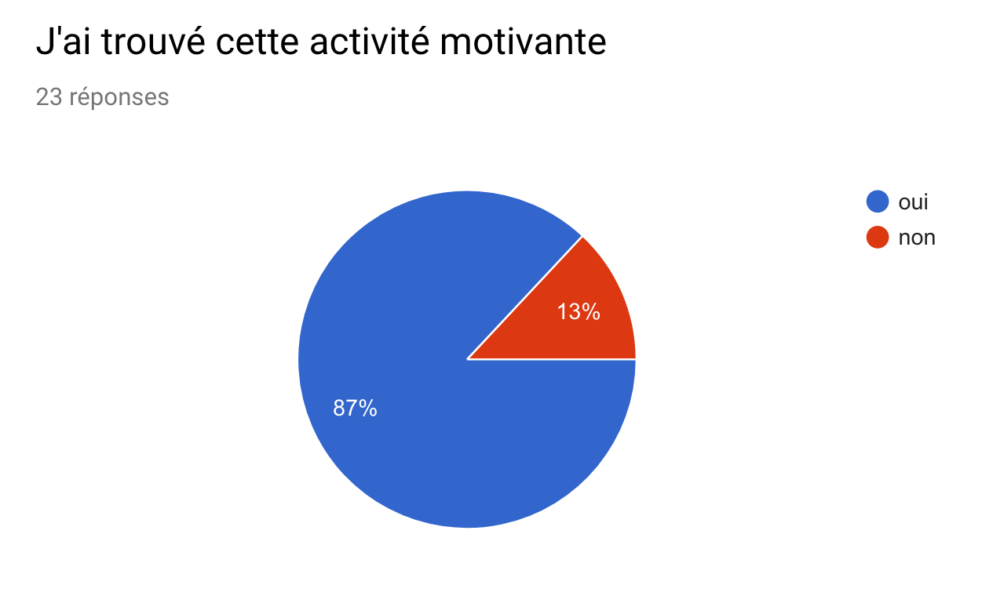
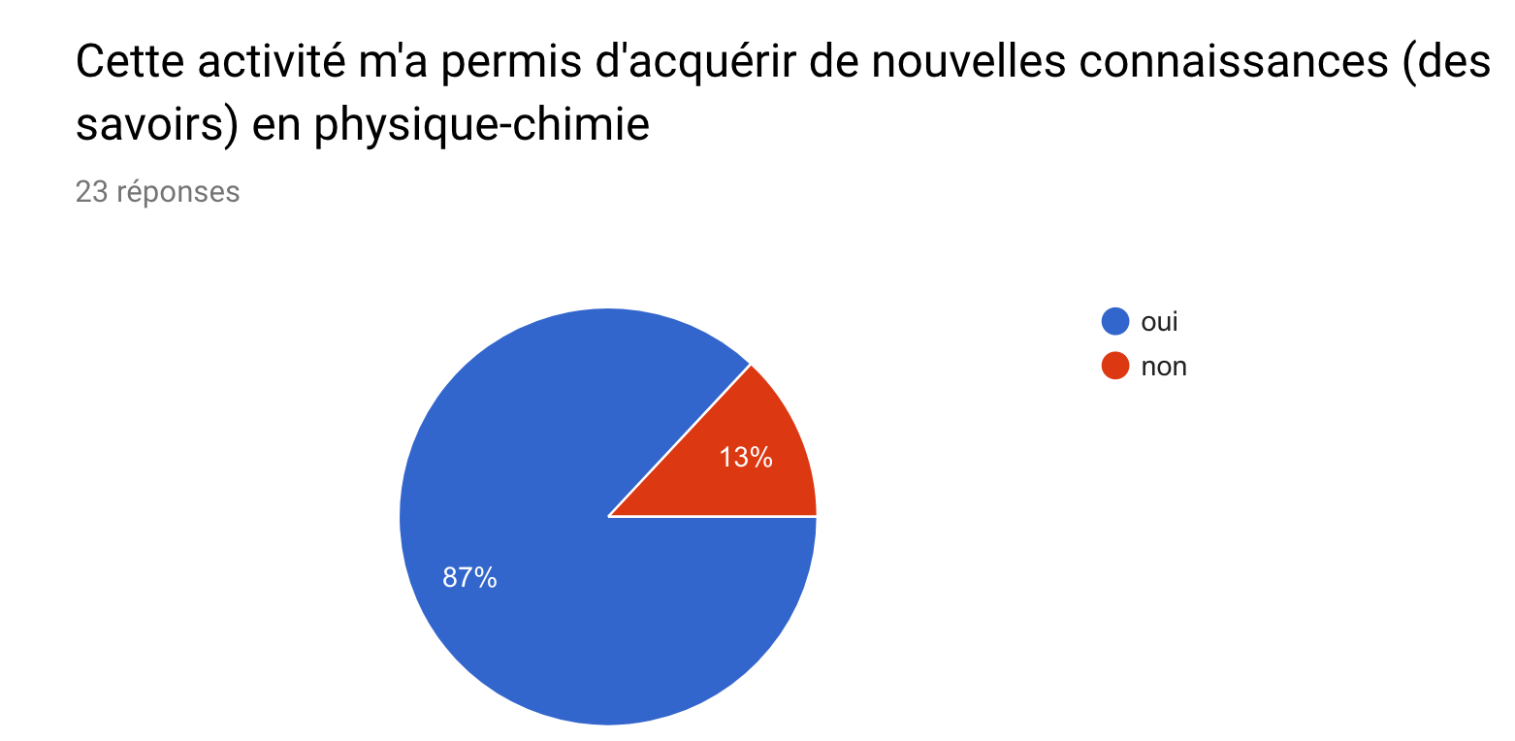

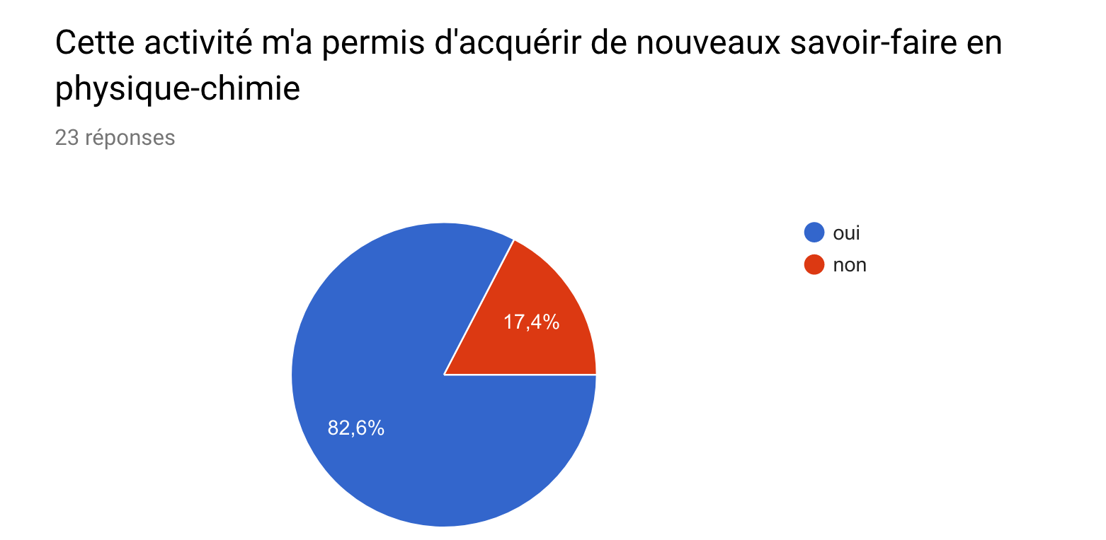

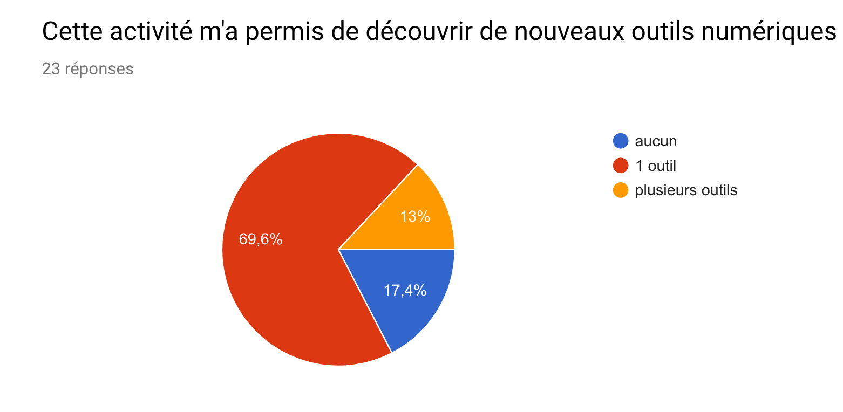

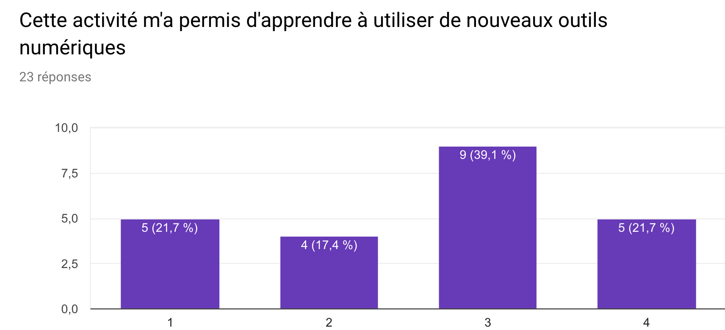

Les freins :
Les élèves auraient aimé disposer de plus de temps (la séance test à durée 50 minutes alors qu’elle est dimensionnée pour 1h25).
Un élève aurait préféré disposer de moins d’étapes afin de réfléchir de façon autonome aux problèmes.
Un autre a été gêné par le mot “analytiquement” qu’il ne connaissait pas.
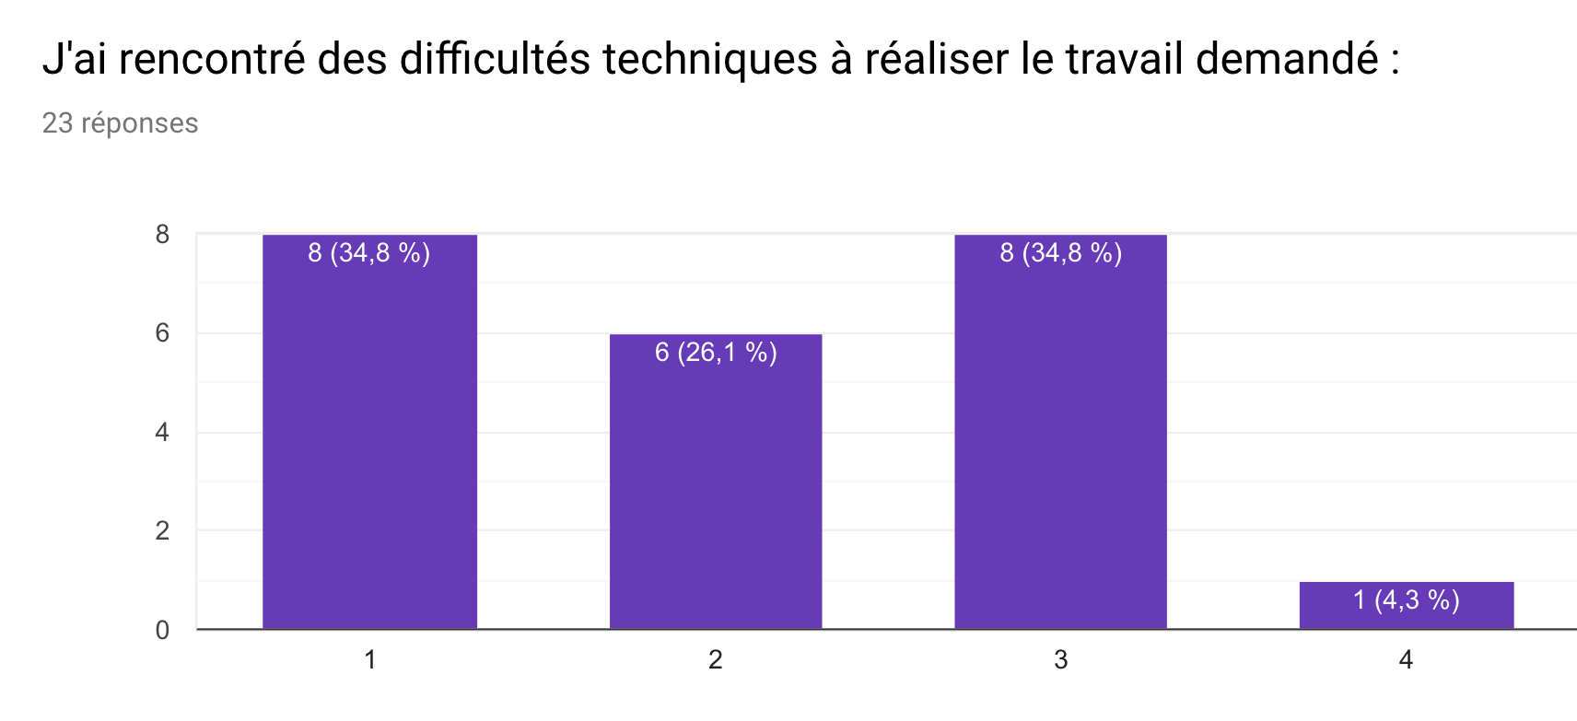
Les leviers :

Les pistes pour aller plus loin ou généraliser la démarche :

La démarche suivante me semble pouvoir être généralisée pour un certain nombre de problèmes physiques :
Niveau 1 :

- Décrire une situation qui pose un problème physique simple qui puisse être résolu de façon numérique itérative
- proposer un algorithme de résolution et traiter le problème “à la main” sur les premières itérations
- Afficher un programme (en Python) associé à l’algorithme précédent et permettant de répondre à la question première posée.
- poser des questions physique complémentaires de la première, permettant de s’exercer dans d’autres conditions à la résolution du problème initial.

On peut différentier en posant un problème physique plus complexe, dans la lignée du précédent, mais sans code numérique associé. les élèves qui ont validé les étapes antérieures peuvent aider leurs camarades et/ou travailler le problème complémentaire.

Niveau 2 :

- Décrire une situation qui pose un problème physique qui puisse être résolu de façon numérique itérative
- proposer un algorithme de résolution et traiter le problème “à la main” sur les premières itérations
- fournir aux élèves un programme à compléter ou à corriger grâce à une analyse physique
- étayer la résolution en fournissant le résultat attendu sous forme graphique : on mobilise ainsi un autre “registre sémiotique” qui permet, par les allers-retours que l’élève engage, de favoriser la conceptualisation
- conclure l’activité par quelques questions qui nécessitent, pour que l’élève les résolvent, qu’il modifie le code fourni.

Production d’élèves :
Quelques extraits des comptes-rendus des élèves.

